La fille du samouraï

Fred Bernard et François Roca

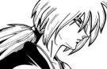  une histoire.

Une FILLE.BMP est avec 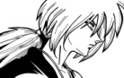.

La FILLE.BMP est très jolie.

 et la FILLE.BMP ont des 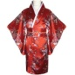.

|  |  |
| --- | --- |
| Kenshin 1.jpg | Kenshin et Kaoru.jpg |
| Kaoru.jpg | kenshin et kaoru 4.jpg |

Tomé raconte une histoire.

Une fille est avec Tomé.

La fille est très jolie.

Tomé et la fille ont des kimonos.

Tomé raconte une histoire.

Une fille est avec Tomé.

Tomé raconte.

Une fille.

La fille a un voile.

Tomé et la fille ont des kimonos.

La fille du samouraï

Fred Bernard et François Roca

est sur un .

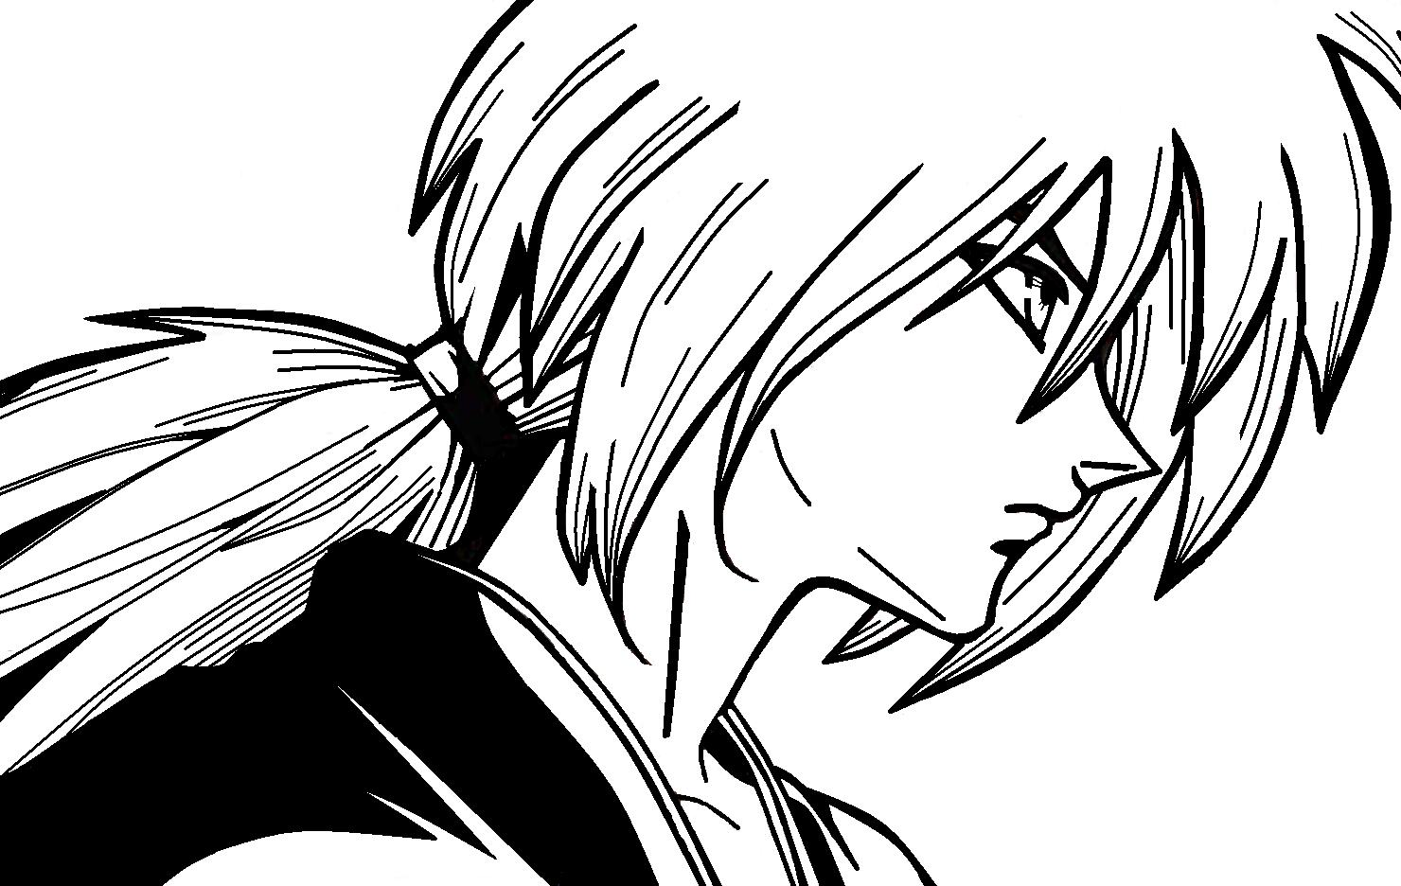

C'est la 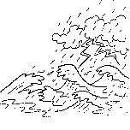.

Le  coule.

Le 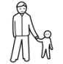 de 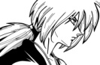 est .

|  |  |
| --- | --- |
| kenshin 5.jpghttp://www.coloriages.fr/coloriages/coloriage-bateau-voile.jpg | http://goodies.pcastuces.com/vignettes/6268.jpg |
| bateau.jpg | mort.JPG |

C'est la tempête.

Le bateau coule.

Le père de Tomé est mort.

Tomé est sur un bateau.

C'est la tempête.

coule.

est mort.

Tomé est sur un bateau.

C'est la tempête.

Le bateau coule.

Le père de Tomé est mort.

La fille du samouraï

Fred Bernard et François Roca

est .



Un   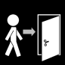.

Le   est aveugle.

Le   invite  dans sa .

|  |  |
| --- | --- |
| Kenshin 8.jpg | yamamoto 9.png |
| yamamoto 5.png | yamamoto 8.gifhttp://www.okiwoki.com/images/visuels/maison-campagne-japon7.jpg |

Tomé est triste.

Un vieux monsieur arrive.

Le vieux monsieur est aveugle.

Tomé est triste.

Un vieux monsieur arrive.

Le vieux monsieur est aveugle.

Le vieux monsieur invite Tomé dans sa maison.

Tomé triste.

Un vieux arrive.

Le vieux monsieur est aveugle.

Le vieux monsieur invite sa maison.

La fille du samouraï

Fred Bernard et François Roca

Le    : "appelle-moi 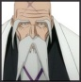".

 la FILLE.BMP du .



La FILLE.BMP du   : "Je m'appelle 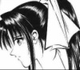 ".

est jolie.



|  |  |
| --- | --- |
| samourai003.jpg  Appelle-moi "Maître". | http://www.mrseb.fr/wp-content/uploads/2011/07/Critique-Kenshin-le-vagabond-saison-1.jpghttp://couette.labelas.pagesperso-orange.fr/Dossier%20manga/ressources%20manga/Kenshin/kaoru2.jpg |
| kaoru 2.jpg  Je m'appelle Tomo. | Kaoru.jpg |

Le vieux monsieur dit : "appelle-moi maître".

Tomé

La fille

Tomo est jolie.

Le vieux monsieur dit : "appelle-moi maître".

Tomé rencontre la fille du maître.

Tomo est jolie.

Le vieux monsieur dit : "appelle-moi maître".

Tomé rencontre la fille du maître.

La fille du maître dit : "Je m'appelle Tomo".

Tomo est jolie.

La fille du samouraï

Fred Bernard et François Roca

et  sont .



Le  fait pousser des 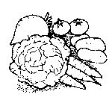.

Le  apprend le 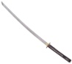 à .

Ils sont .

|  |  |
| --- | --- |
| Kenshin et Kaoru 5.jpg | yamamoto 8.gifhttp://mon-potager-en-carre.fr/Images/2012/02/Planification-carre-potager-critere-solaire.jpg |
| samourai007.jpg | http://images.needcoffee.com/kaoru-and-kenshin.jpg |

Tomé et Tomo sont amoureux.

Le maître apprend le sabre à Tomé.

Ils sont heureux.

Tomé et Tomo sont amoureux.

Le maître fait.

Le maître apprend le sabre.

Ils sont.

Tomé et Tomo sont amoureux.

Le maître fait pousser des légumes.

Le maître apprend le sabre à Tomé.

Ils sont heureux.

La fille du samouraï

Fred Bernard et François Roca

voit un .



Les samourai 1.jpg enlèvent .

Les samourai 1.jpg sont .

Les samourai 1.jpg emmènent  sur leur Ile.jpg.

|  |  |
| --- | --- |
| Kenshin 3.jpgsamourai008.jpg | l-enlevement-de-persephone.gif |
| samourai009.jpg | samourai 1.jpgsamourai 1.jpgsamourai 1.jpghttp://fc02.deviantart.net/fs70/f/2010/264/7/c/kamiya_kaoru_by_kokoro_no_innocence-d1kw1g6.jpgIle.jpg |

Tomé voit un bateau.

Les Guerriers-Démons enlèvent Tomo.

Les Guerriers-Démons sont méchants.

Les Guerriers-Démons emmènent Tomo sur leur île.

Tomé voit un bateau.

Les Guerriers-Démons.

Les Guerriers-Démons sont.

Tomé voit un bateau.

Les Guerriers-Démons enlèvent Tomo.

La fille du samouraï

Fred Bernard et François Roca

et le  sont sur un .



et le  vont sur Ile.jpg.



et le   à .



est dans la 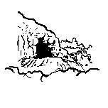.



|  |  |
| --- | --- |
| yamamoto 8.gifkenshin 5.jpghttp://www.navistory.com/media/divers/orientaux/jonque_keying.gif | samourai010.jpg |
| Kenshin 2.jpg yamamoto 8.gif  kaoru portrait.jpg | http://fc02.deviantart.net/fs70/f/2010/264/7/c/kamiya_kaoru_by_kokoro_no_innocence-d1kw1g6.jpghttp://www.paysdebroceliande.com/broualan/broceliande-pics/grotte-merlin-2.JPG |

Tomé et le maître sont sur un bateau.

Tomé et le maître vont sur l'île.

Tomé et le maître pensent à Tomo.

Tomo est dans la caverne.

Tomé et le maître sont sur un bateau.

Tomé et le maître pensent à Tomo.

Tomo est dans la caverne.

le maître sont sur un bateau.

le maître vont sur l'île.

le maître pensent à Tomo.

Tomo est.

La fille du samouraï

Fred Bernard et François Roca

Le  éteint les Torche.gif.

Le  tue les samourai 1.jpg.

Le 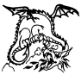 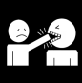 la 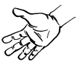 de .

a .



|  |  |
| --- | --- |
| http://us.123rf.com/400wm/400/400/chenpei/chenpei1106/chenpei110600027/9817840-torche-dans-l-39-obscurite-de-brulure-un-symbole-de-lumiere.jpghttp://mods.confrerie-des-traducteurs.fr/oblivion/images/vetements_et_objets/baton_de_magius/big/2.jpg | samourai013.jpg |
| morsure.jpg | samourai014.jpg |

Le maître éteint les lumières.

Le maître tue les Guerriers-Démons.

Le dragon mord la main de Tomé.

Tomo a peur.

Le maître éteint les lumières.

Le maître tue les Guerriers-Démons.

Tomo a peur.

Le maître éteint les lumières.

Le maître tue les.

Le dragon mord.

Tomo a peur.

La fille du samouraï

Fred Bernard et François Roca

Le  est .

 pour le .



et  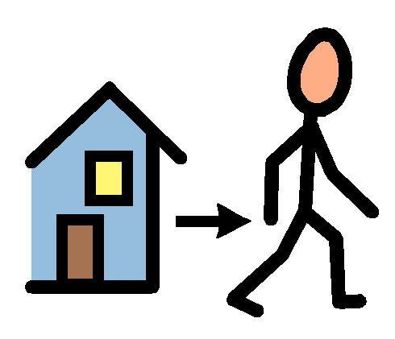.



et  sont tous les 2.



|  |  |
| --- | --- |
| http://4.bp.blogspot.com/-PKdRopRl_3U/TWCbhbrsEjI/AAAAAAAAFFA/PDCYxdBwoYY/s1600/dead_samurai3.gif | http://cdn.myanimelist.net/images/characters/16/45705.jpg  🎜🎜🎜🎜 |
| http://t3.gstatic.com/images?q=tbn:ANd9GcQ5xNZa2LC7OA6Vawmuvl6YrU2OiN2A0m88lBJ9ZUbPehQdt4GXe9ZBhSGL0w | samourai015.jpg |

Le maître est.

Tomo chante pour le.

Tomo et Tomé.

Tomo et Tomé sont tous les.

Le maître est mort.

Tomo chante pour le dragon.

Tomo et Tomé partent.

Tomo et Tomé sont tous les deux.

Le maître est mort.

Tomo chante pour le dragon.

Tomo et Tomé sont tous les deux.